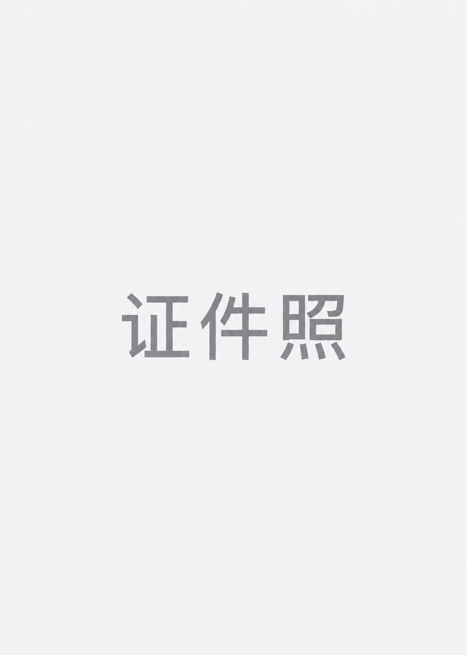 | 姓名  意向岗位：XXX  000-000-0000 hello@FanqieCV.com
职业概述 PROFILE
10年以上市场营销经验，覆盖科技与消费品行业。擅长品牌战略、新品上市整合营销及市场销售协同；曾统筹8个职能团队，推进营销预算与团队绩效管理。
工作经历 WORK EXPERIENCE
市场营销总监 | 某全球领先的科技集团 | 2020.07 — 至今
- 品牌战略：主导子品牌战略升级，完成核心价值定位与视觉识别重构，推动品牌内容在主流渠道和行业平台传播。
- 整合营销：统筹新品上市的社交媒体、CEO直播、发布会与快闪店，按预热、发布、用户传播三阶段推进。
- 团队管理：协调产品、公关、增长、设计、研发等8个职能团队；建立OKR与人才盘点机制，推动预算分配转向数据归因。
市场高级经理 | 某独角兽科技公司 | 2017.08 — 2020.06
- 推广体系：制定年度营销策略与预算方案，覆盖品牌公关、数字营销和活动策划，并明确团队关键结果。
- 获客转化：主导B2B/B2C整合营销活动，建立市场与销售协同SOP，统一线索传递及跟进节奏。
- 团队建设：围绕个人与团队关键结果开展绩效复盘，定期组织经验分享与能力建设，将复盘结论用于后续营销活动。
市场专员 → 市场经理 | 某知名跨国消费品集团 | 2014.07 — 2017.07
- 区域推广：策划执行新品上市、终端促销与消费者互动活动，协调广告、公关和活动公司等外部伙伴。
- 项目协同：配合产品、销售与供应链推进营销活动；跟踪活动效果，持续优化投放渠道和物料设计。
- 效果复盘：汇总渠道数据与消费者反馈，梳理执行问题并形成区域活动复盘报告，为下一轮推广计划提供依据。
教育背景 EDUCATION
上海外国语大学 | 2010 — 2014
市场营销学士
MBA：对外经济贸易大学
技能与资质 SKILLS
数据与工具：SQL / Tableau（基础）、营销自动化工具
商务沟通：中英文商务谈判
专业资质：CMAT、CPDA

